
Opis alternatywny do grafiki: U góry po lewej stronie logo Wodociągów Miasta Krakowa S.A., po prawej logo Akcji w Krakowie pijemy kranowiankę. W środku para seniorów trzyma szklanki z wodą, wznoszą toast. Na dole po lewej stronie adres strony internetowej wodociagi.krakow.pl, po prawej logotypy: Facebook, YouTube, Instagram, LinkedIN.

NA ZDROWIE SENIORZE PIJ KRANOWIANKĘ!

ROLA WODY W ORGANIZMIE:
- jest składnikiem krwi, która bierze udział w transporcie substancji odżywczych i tlenu
- przyspiesza usuwanie ubocznych produktów przemiany materii (m.in. toksyn)
- pobudza metabolizm i poprawia trawienie
- reguluje temperaturę ciała
- utrzymuje prawidłowe funkcjonowanie wszystkich organów wewnętrznych
- pozytywnie wpływa na wygląd skóry
- poprawia samopoczucie i dodaje energii do działania

Czy wiesz, że każdego dnia z wydychanym powietrzem tracimy od 400 do 500 ml wody, a w trakcie upałów nawet więcej!
Osoby w wieku powyżej sześćdziesiątego roku życia to grupa szczególnie narażona na ryzyko odwodnienia. Wraz z upływem lat całkowita ilość wody w organizmie zmniejsza się nawet o 15%. To powoduje, że seniorzy słabiej odczuwają pragnienie, niż osoby młodsze. W konsekwencji znacznie rzadziej uzupełniają deficyt płynów.
Organizm człowieka nie magazynuje wody, dlatego tak ważne jest jej stałe uzupełnianie.
- 60–70% masy ciała dorosłego człowieka stanowi woda,
- 2–2,5 l wody dziennie powinna wypić osoba dorosła,
- 10% utraty wody może zaburzać prawidłowe funkcjonowanie organizmu,
- 20% utraty wody w organizmie może spowodować śmierć.
Systematyczne picie wody to naturalny i najprostszy sposób nawodnienia organizmu.
Nie tylko skutecznie gasi pragnienie, ale także wpływa pozytywnie na nasze zdrowie i samopoczucie. Dlatego warto mieć pod ręką szklankę lub bidon z wodą.
Nie musisz wychodzić z domu. Po prostu odkręcasz kran i pijesz kranowiankę. Każdego dnia.

SENIORZE PAMIĘTAJ:
- pij wodę jeszcze zanim zaczniesz odczuwać pragnienie,
- pij małe ilości wody regularnie w ciągu całego dnia,
- ogranicz spożycie płynów, które mają działanie odwadniające np. kawa, czarna herbata,
- jedz warzywa i owoce, które są wspaniałym źródłem wody,
- unikaj napojów gazowanych, które hamują uczucie pragnienia,
- leki popijaj wyłącznie wodą,
- trzymaj szklankę lub bidon z wodą w zasięgu ręki.

Czy wiesz, że krakowska kranówka zawiera:
- MAGNEZ, który ma działanie przeciwskurczowe,
- POTAS niezbędny do właściwego funkcjonowania systemu nerwowego,
- WAPŃ biorący udział w budowaniu układu kostnego i zapobiegający osteoporozie.

SENIORZE!
Zapobiegaj odwodnieniu i pij wodę regularnie w ciągu dnia, nawet jeśli nie odczuwasz pragnienia. Dokładnie obserwuj swój organizm. Początkowo odwodnienie przebiega bezobjawowo, ale w miarę zwiększania się ubytku wody mogą wystąpić liczne symptomy.
Znaki ostrzegawcze to między innymi:
- wzmożone pragnienie
- bóle i zawroty głowy
- ogólne osłabienie
- zaburzenia świadomości
- problemy z widzeniem
- zaburzenia rytmu serca
- suchość w ustach/nosie
- suchość skóry
- skurcze mięśni
Gdy zauważysz u siebie wymienione objawy niezwłocznie sięgnij po wodę, a przy ich nasileniu koniecznie skonsultuj się z lekarzem!

Wartości średnie substancji mineralnych [mg/l]:
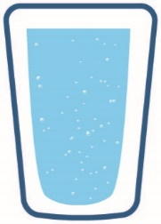 650 mg/l woda mineralna średnio-zmineralizowana
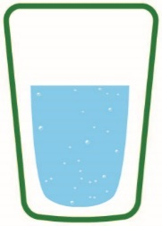 365 mg/l kranowianka
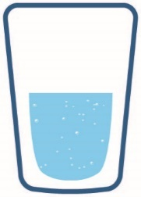 322 mg/l woda mineralna nisko-zmineralizowana
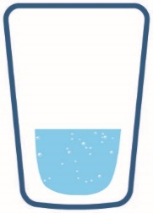 181 mg/l woda źródlana
Kranowianka zawiera pierwiastki życia – magnez, wapń, potas i sód niezbędne do prawidłowego funkcjonowania organizmu!

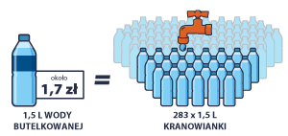
Opis alternatywny do grafiki: po lewej stronie plastikowa butelka z opisem: 1,5 L wody butelkowanej, około 1,7 zł. Znak równości pośrodku grafiki. Po prawej wiele plastikowych butelek. Nad nimi kran sugerujący, że butelki są wypełnione wodą kranową. Pod butelkami opis: 283 pomnożone przez 1,5 L kranowianki.

Picie wody z kranu to tanie, ekologiczne i szybkie rozwiązanie!
WODOCIĄGI MIASTA KRAKOWA S.A.©
ul. Senatorska 1, 30-106 Kraków
+48 12 42-42 -300, biuro@wodociagi.krakow.pl
papier w 100% z recyklingu
BDO: 000007387

